





Avance en la implementación del MIPG

Línea de base periodo 2022-2026

Oficina Asesora de Planeación

2023

**MINISTERIO DE VIVIENDA, CIUDAD Y TERRITORIO**

**Ministra**

Catalina Velazco Campuzano

**Jefe Oficina Asesora de Planeación**

Jessika Alexandra Rey Sepulveda

**Jefe Oficina Tecnologías de la Información y Comunicaciones**

Carlos Gabriel Gutiérrez Pacheco

**Jefe Oficina Asesora Jurídica**

Nelson Alirio Muñoz Leguizamon

**Jefe Oficina de Control Interno**

Olga Yaneth Aragón Sánchez

**VICEMINISTERIO DE VIVIENDA**

**Viceministro**

Felipe Arbouin Gómez

**Director de Vivienda de Interés Social**

David Ricardo Ochoa Yepes

**Directora del Sistema Habitacional**

Marcela Rey Hernandez

**Directora de Espacio Urbano y Territorial**

Maria Mercedes Molina Rengifo

**Director de Vivienda Rural**

Daniel Eduardo Contreras Castro

**VICEMINISTERIO DE AGUA POTABLE Y SANEAMIENTO BÁSICO**

**Viceministro**

Anibal Jose Perez Garcia

**Directora de Política y Regulación**

Natalia Duarte Caceres

**Directora de Infraestructura y Desarrollo Empresarial**

Adriana Sabogal Moreno

**SECRETARÍA GENERAL**

**Secretario General**

Alan Guillermo Asprilla Reyes

**Subdirectora de Servicios Administrativos**

Luz Marina Gordillo Rincon

**Subdirector de Finanzas y Presupuesto**

Jorge Alberto Moreno Villarreal

CONTENIDO

1. INTRODUCCIÓN 4

2. RESULTADOS GENERALES. 5

3. RESULTADOS DE LAS DIMENSIONES DEL MIPG 7

4. RESULTADOS DE LAS POLÍTICAS DEL MIPG 8

5. PLAN DE MEJORAMIENTO FURAG 2022 10

6. Anexo 1 Brechas identificadas en el FURAG 2022. 13

Política 1. Gestión Estratégica del Talento Humano 13

Política 2. Integridad 13

Política 3. Planeación Institucional 15

Política 4. Gestión Presupuestal y Eficiencia del Gasto Público 15

Política 5. Compras y Contratación Pública 15

Política 6. Fortalecimiento Organizacional 16

Política 7. Gobierno Digital 17

Política 8. Seguridad Digital 21

Política 9. Defensa Jurídica 22

Política 10. Mejora Normativa 22

Política 11. Servicio al Ciudadano 22

Política 12. Racionalización de Trámites 25

Política 13. Participación Ciudadana 27

Política 14. Seguimiento y Evaluación 28

Política 15. Transparencia y Acceso a la Información Pública 28

Política 16. Gestión Documental 30

Política 17. Gestión de la Información Estadística 31

Política 18. Gestión del Conocimiento y la Innovación 33

Política 19. Control Interno 34

# INTRODUCCIÓN

El Modelo Integrado de Planeación y Gestión (MIPG) es el marco de referencia que tienen las entidades públicas de Colombia para dirigir, planear, ejecutar, hacer seguimiento, evaluar y controlar su gestión.

Para implementar el MIPG es necesario enfocar los esfuerzos en satisfacer las necesidades y problemas de los grupos de valor, garantizando el goce efectivo de los derechos y la creación de espacios de reflexión y diálogo que permitan identificar oportunidades de mejora e innovación, que al aprovecharlas incrementen el desempeño institucional y la generación de valor público.

El MIPG opera a través de 19 políticas de gestión y desempeño y la medición anual de su implementación se ve reflejada en el Índice de Desempeño Institucional (IDI), que es calculado con base en la información diligenciada en el Formulario Único de Registro de Avances de Gestión (FURAG).

De acuerdo con lo informado por el Departamento Administrativo de la Función Pública (DAFP), los resultados de la vigencia 2022 no son comparables con los resultados de las mediciones de vigencias anteriores, por cambios significativos en las preguntas del FURAG.

Sin embargo, al realizar el análisis comparativo del desempeño de Minvivienda frente a las 23 entidades cabezas de sector, para la vigencia 2022 Minvivienda se ubicó en la posición 21 del ranking, lo cual evidencia la necesidad urgente de focalizar esfuerzos que permitan mejorar el desempeño. Por ello, para entender los resultados y definir la ruta a seguir en las próximas vigencias, este documento presenta:

* El análisis de cambios en el FURAG usado para medir la vigencia 2022.
* La descripción de los resultados del IDI 2022.
* La identificación de debilidades y acciones de mejoramiento 2023 y 2024.

# RESULTADOS GENERALES.

Gráfico 1. Resultados IDI vigencias 2021 y 2022

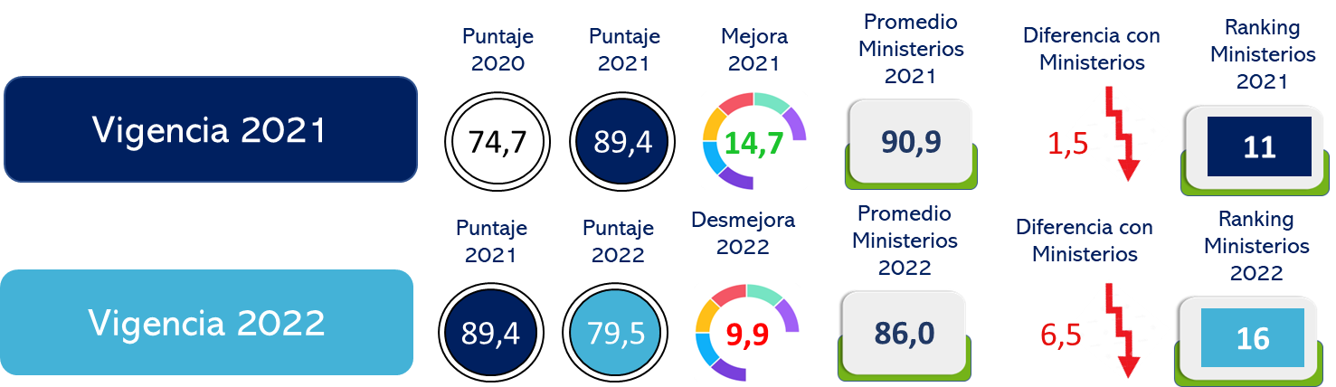

Fuente: Minvivienda con los datos de <https://www.funcionpublica.gov.co/web/mipg/resultados-medicion>

El IDI de la vigencia 2022 (79.5) presentó una disminución de 9.9 puntos frente al resultado obtenido en la vigencia 2021 pasando a 89.4. Se explica principalmente debido a que las preguntas del FURAG usadas para la vigencia 2022 fueron diferentes, lo cual también se evidencia en la disminución del promedio de los ministerios en 4.9 puntos, pasando de 90.9 a 86 puntos.

Esta situación fue informada por el DAFP, advirtiendo que los resultados del 2022 no son comparables con los de otras vigencias. En este sentido, la Oficina Asesora de Planeación del Ministerio estimó que el cambio en el formulario fue mayor al 66%, usando como unidad de análisis las opciones de respuesta del FURAG, así:

Tabla 1. Cambios en las opciones de respuesta del FURAG 2022

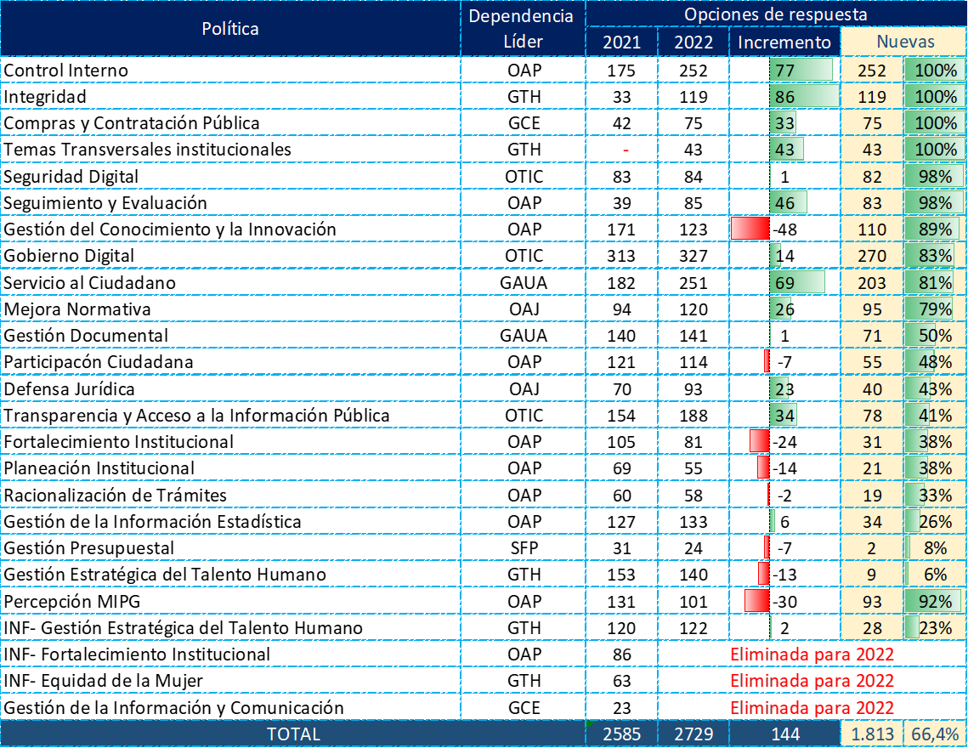

Fuente: Minvivienda

De este análisis se destaca que:

* Para 9 políticas se renovó el formulario en más del 80%
* Aunque en algunos formularios se disminuyeron el número de opciones de respuesta, el formulario se cambió entre un 30% y 80%.
* Se eliminan 40 preguntas informativas.
* Se aumentan 321 opciones de respuesta evaluables, que representan un 14,7% más de las usadas para evaluar la vigencia 2021.

De otra parte, la tabla 2 muestra que para la vigencia 2022, el MVCT disminuyó su desempeño en comparación con el promedio de los Ministerios, pasando de -1,5 a – 6,5, lo cual también significó que bajara en la posición del ranking ministerial, pasando del puesto 11 al puesto 16. Adicionalmente, en comparación con todas las entidades cabeza de sector, que incluyen Departamentos Administrativos que cumplen funciones similares a un ministerio, el Ministerio ocupó la posición 21 de las 23 entidades.

Tabla 2. Posición de Minvivienda en Ranking de entidades con funciones similares.

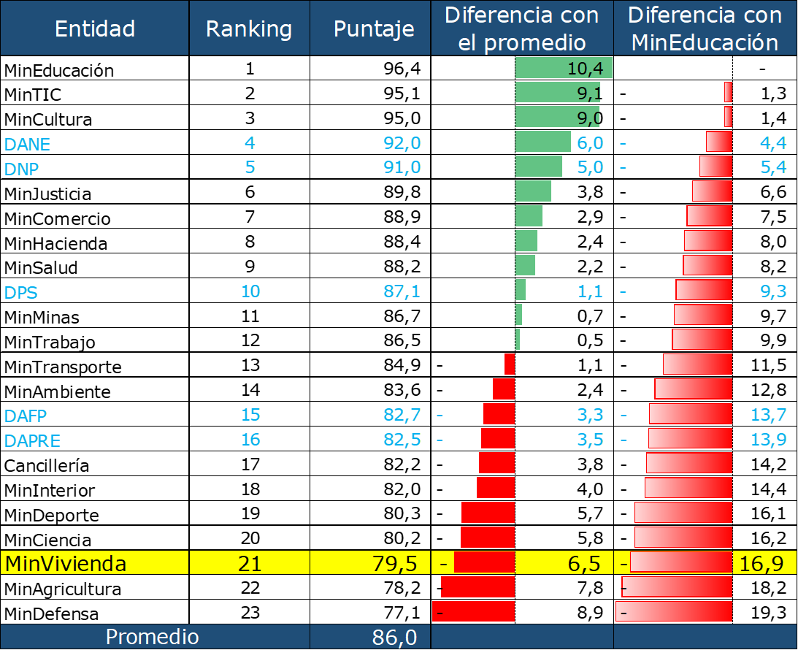

Fuente: Minvivienda con los datos de <https://www.funcionpublica.gov.co/web/mipg/resultados-medicion>

# RESULTADOS DE LAS DIMENSIONES DEL MIPG

Gráfico 2. Resultados por Dimensiones del MIPG.

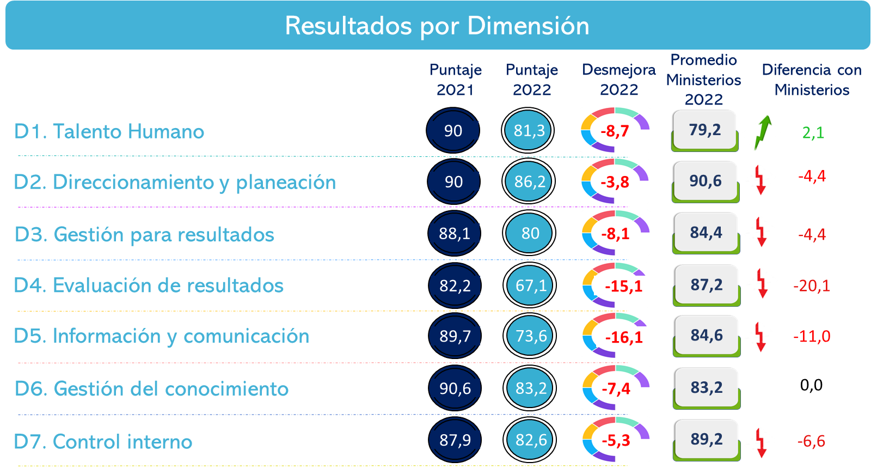

Fuente: Minvivienda con los datos de <https://www.funcionpublica.gov.co/web/mipg/resultados-medicion>

Se observa que los subíndices de las dimensiones presentaron una desmejora sustancial frente a la vigencia 2021, que, si bien no son resultados comparables con la vigencia 2022, al contrastarlos con el promedio de los ministerios, se observa que las dimensiones D4 (Evaluación de resultados) y D5 (Información y comunicación) presentan un desempeño muy bajo y que requieren mayor atención por parte de la entidad.

En contraste, las dimensiones D1 y D6, a pesar de que hayan desmejorado frente a la vigencia 2021, presentan un desempeño promedio en comparación con el resultado de los ministerios.

Para explicar estos resultados en detalle, en el siguiente capítulo se presentan los resultados que se obtuvieron en cada una de las 19 políticas de gestión.

# RESULTADOS DE LAS POLÍTICAS DEL MIPG

Tabla 3. Resultados por políticas del MIPG.



Fuente: Minvivienda con los datos de <https://www.funcionpublica.gov.co/web/mipg/resultados-medicion>

Debido a que los resultados de la vigencia 2022 no son comparables con vigencias anteriores, para analizar los resultados del Ministerio se tomó como referencia el promedio logrado por todos Ministerios, teniendo en cuenta que los cambios en la medición afectaron a todas las entidades por igual y que estas entidades son comparables por tener responsabilidades y naturaleza jurídica similares.

La Tabla 3 muestra las diferencias de desempeño del Ministerio, donde 14 políticas están por debajo del promedio y de éstas se destacan 4 por tener diferencias negativas superiores a 10 puntos, lo cual a primera vista evidencia que dichas políticas requieren mayor atención y esfuerzo para mejorar su gestión. Para complementar el análisis, la siguiente tabla muestra las respuestas negativas sobre las que se debe trabajar.

Tabla 4. Políticas con resultados superiores a 10 puntos negativos



Fuente: Minvivienda con los datos de <https://www.funcionpublica.gov.co/web/mipg/resultados-medicion>

La información de la Tabla 4, también permite notar que el índice de desempeño no es proporcional a la cantidad de respuestas diligenciadas de manera positiva en el FURAG. Por ejemplo, la política P14, a pesar de tener solo el 5% de respuestas negativas, tiene un índice de desempeño menor al de la política P11, que tiene el 51% de respuestas negativas.

Esto en principio se podria explicar porque cualquier respuesta del FURAG puede ser usada en el cálculo de diferentes índices de desempeño, según lo manifestado por el DAFP, “*a partir de las preguntas construidas se definen relaciones lógicas para generar nuevas variables que posteriormente entran en el modelamiento estadístico*”[1]. Como ejemplo[2], en la medición de la vigencia 2021 las opciones de respuesta de la pregunta PLA01[3] se usaron en el cálculo de catorce índices de desempeño[4].

Teniendo en cuenta lo anterior, el resultado de la política 14 (Seguimiento y evaluación), se puede ver fuertemente influenciado por los resultados de la política P17 (Gestión de Información Estadística), debido a que la inadecuada gestión de datos e información podria incidir negativamente en la calidad de las mediciones que se realicen para evaluar la gestión institucional. En este sentido, mejorar la gestión asociada a lo requerido en la política P17 mejorará indirectamente los resultados de la política P14 y en general el desempeño de todo el Índice de Desempeño Institucional.

Para las preguntas del FURAG que se respondieron de manera negativa por cada política y en consecuencia los principales temas que se deben mejorar, se puede consultar el *Anexo 1 Brechas de las políticas MIPG identificadas en el FURAG 2022.*

# PLAN DE MEJORAMIENTO FURAG 2022

Teniendo en cuenta los resultados obtenidos, el Comité Institucional de Gestión y Desempeño (CIGD) del Ministerio estableció que los líderes de política debían diseñar un plan de mejoramiento para fortalecer el desempeño institucional y resolver las preguntas que se respondieron de manera negativa en el FURAG 2022, el cual se reflejará en la medición del IDI correspondiente a la vigencia 2023. En respuesta a este lineamiento, se realizaron las siguientes acciones que dieron como resultado el plan de mejoramiento resumido en la tabla 5, el cual incluye actividades, tiempos, responsables y presupuesto y mecanismo de seguimiento.

* Presentación de resultados del Índice de Desempeño Institucional 2022 y los lineamientos para formulación del plan de mejoramiento dirigido a lideres de política por parte de la OAP (7 nov 2023).
* Formulación de acciones de mejoramiento por Líderes de política (13 nov 2023)
* Consolidación Plan de Mejoramiento FURAG 2022 por OAP (14 nov 2023).

Tabla 5. Plan de Mejoramiento FURAG 2022

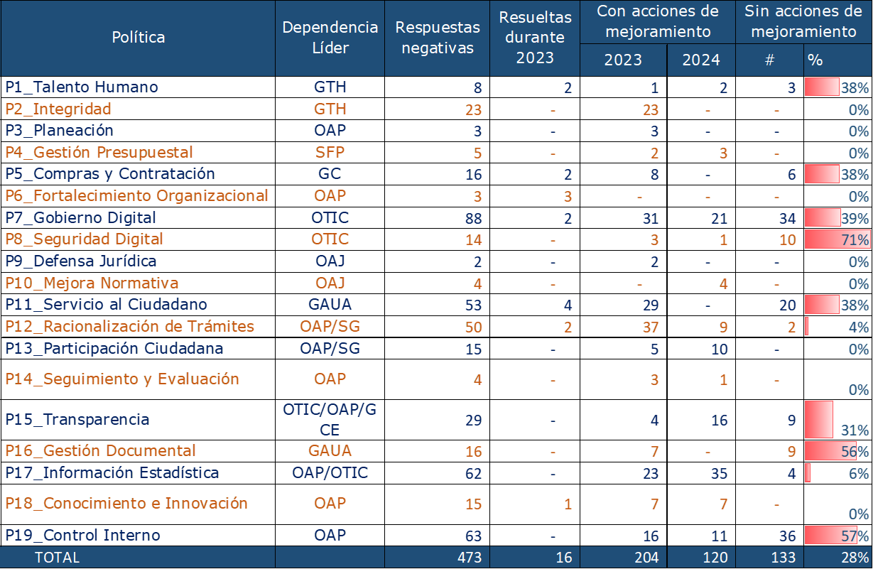

Fuente: Minvivienda

El plan de mejoramiento se formuló en función de 473 opciones de respuesta que se diligenciaron de manera negativa en el FURAG de la vigencia 2022[5]. Como resultado de la revisión de las respuestas negativas se logró:

1. Identificar 16 opciones de respuesta (3.4%) que se resolvieron en el transcurso de la vigencia 2023, por lo que no requirieron la formulación de acciones de mejora que se incorporaran en el plan.
2. Formular 144 acciones de mejora a ejecutarse en la vigencia 2023 para 204 respuestas negativas (43.1%).
3. Formular 93 acciones de mejora a ejecutarse en la vigencia 2024 para 120 respuestas negativas (25,4%), cuto impacto verá en 2025.

No se formularon acciones de mejora frente a 133 opciones de respuesta negativas (28.1%) debido a las consideraciones de cada líder de política, no obstante, se revisarán nuevamente en 2024 para definir acciones cuyo impacto se verá en 2025.

El seguimiento a Plan de Mejoramiento FURAG es consolidado por la OAP y se informa al Comité Institucional de Gestión y Desempeño, cuyo presidente es el Secretario General. El primer seguimiento se hizo con corte al 11 de diciembre de 2023, cuyos resultados se muestran a continuación.

Tabla 6. Avance Plan de Mejoramiento FURAG 2022 (corte 11 dic 2023)



Fuente: Minvivienda

Como conclusiones del seguimiento se tiene:

1. *Avance con corte a 11 de diciembre:* se avanzó con acciones tendientes a solucionar 26 respuestas negativas de las 55 planteadas para este corte, equivalentes a un avance del 47%.

Las acciones tendientes a resolver las 29 preguntas restantes de las 55 planteadas para este corte, equivalentes al 53% asociadas a la política Servicio al Ciudadano, están a cargo de GAUA, quien no presentó oportunamente las evidencias del cumplimiento. No obstante, cuentan hasta el 31 de diciembre para ejecutar las acciones propuestas.

1. *Avance con corte a 31 de diciembre:* a pesar de que se tenían acciones programadas para realizarse después del 11 de diciembre, se avanzó de manera anticipada con acciones que permiten resolver 64 respuestas negativas de las 149 programadas a este corte (equivalente al 43%). Se destaca el desempeño de:

* Gestión del Talento Humano con un 25% de avance anticipado (23 de Integridad y 14 de Control interno).
* OTIC con un 13% de avance anticipado (19 en Gobierno Digital).

1. Avance Total. Se lograron ejecutar acciones que permiten resolver 90 respuestas negativas de las 204 programadas para la vigencia 2023 (equivalente al 44%)

También se formularon las siguientes recomendaciones:

1. Remitir la presentación con los resultados del avance a los líderes de política para que se focalicen los esfuerzos antes de finalizar el 2023 en el cumplimiento del plan de mejora.
2. Realizar un segundo seguimiento con corte al 27 de diciembre de 2023, para garantizar el cumplimiento del 100% de las actividades programadas para 2023.
3. A pesar de que el GAUA incumplió con las actividades programadas antes del 11 de diciembre, es necesario que siga trabajando para resolver las 29 respuestas negativas, antes del 31 de diciembre. Las acciones prioritarias son diligenciamiento del autodiagnóstico y la formulación de la estrategia de relacionamiento Estado-Ciudadano. Para ello, la OAP se encuentra dispuesta para ofrecer el acompañamiento que sea requerido.

# Anexo 1 Brechas identificadas en el FURAG 2022.

A continuación, se relacionan las preguntas del FURAG que se respondieron de manera negativa en cada una de las políticas del MIPG. Estas preguntas con sus correspondientes opciones de respuesta son las brechas de gestión sobre las que el Ministerio debe trabajar para implementar adecuadamente el MIPG.

## Política 1. Gestión Estratégica del Talento Humano

|  |  |  |
| --- | --- | --- |
| **Código Pregunta** | **Pregunta** | **Opción de Respuesta** |
| GTH202 | El Plan Estratégico de Talento Humano de la entidad incorporó actividades para los siguientes aspectos: | Promoción de la inclusión y la diversidad (personas con discapacidad, jóvenes entre los 18 y 28 años y género) |
| GTH203 | ¿La entidad contó con la caracterización de todos sus servidores respecto a la información registrada en el formato único de hoja de vida de Función Pública? | Sí, y cuenta con las evidencias |
| GTH206 | ¿La entidad reportó las vacantes en la Oferta Pública de Empleos de Carrera (OPEC)? | Sí. Indique el número total de vacantes reportadas a la OPEC |
| GTH208 | ¿La entidad tiene planeado un proceso de formalización del empleo público? | Sí. Indique el número de empleos que tiene previstos formalizar: |
| GTH214 | ¿Qué mecanismos emplea la entidad para seleccionar a los gerentes públicos y/o los empleos de libre nombramiento y remoción? | Empresas privadas de selección y reclutamiento de personal o cazatalentos (head-hunters) |
| Universidades |
| GTH220 | ¿La entidad analizó si los resultados de la evaluación de desempeño laboral y de los acuerdos de gestión son coherentes con el cumplimiento de las metas de la entidad? | No se hace este análisis |
| GTH221 | La reinducción para los servidores de la entidad se hace: | Cada año |

## Política 2. Integridad

| **Código Pregunta** | **Pregunta** | **Opción de Respuesta** |
| --- | --- | --- |
| INT200 | Para gestionar el cumplimiento de la política de integridad pública desde la planeación institucional, la entidad durante la vigencia evaluada: | Estableció indicadores de impacto en el proceso de seguimiento y evaluación de la implementación de la estrategia de integridad pública |
| INT201 | ¿Qué instrumentos tuvo en cuenta la entidad para elaborar su autodiagnóstico del estado de los elementos de la política de integridad pública durante la vigencia evaluada? | PQRSD |
| INT202 | Para la implementación del Código de Integridad del Servicio Público Colombiano, la entidad durante la vigencia evaluada: | Consultó a sus servidores para definir o actualizar los valores |
| Analizó la pertinencia de incluir valores adicionales a los cinco (5) valores establecidos |
| Desarrolló actividades de difusión con la ciudadanía y grupos de valor |
| INT203 | En sus acciones de difusión y sensibilización del Código de Integridad del Servicio Público Colombiano durante la vigencia evaluada, la entidad incorporó: | Análisis de casos reales (dilemas morales) por parte de sus servidores |
| INT204 | La entidad diseñó y ejecutó acciones de mejora para la implementación del Código de Integridad del Servicio Público Colombiano a partir de: | Encuestas de percepción, evaluación de actividades, grupos focales u otros con ciudadanía y grupos de valor |
| Sugerencias, recomendaciones o peticiones de ciudadanía y grupos de valor |
| Evaluación de actitudes, valores y comportamientos asociadas al código de integridad |
| Informes de control interno o auditorías |
| INT206 | En los procesos de contratación con personas jurídicas, la entidad incorpora elementos de integridad pública como: | Verificación de estados financieros con notas de las personas jurídicas para identificar posibles riesgos de corrupción |
| INT208 | La entidad implementa estrategias para la identificación y declaración de conflictos de interés que contemplan: | Creó y/o actualizó y difundió canales internos y externos adecuados para la declaración de conflictos de intereses e impedimentos y recusaciones por parte tanto de servidores y contratistas de la entidad, como de la ciudadanía |
| Analizó y gestionó las declaraciones de conflictos de intereses, impedimentos y recusaciones según el procedimiento establecido |
| Revisó las denuncias sobre hechos de corrupción asociados a conflictos de intereses recibidas a través del canal de PQRSD y de los canales internos dispuestos por la entidad con el fin de redireccionarlas según el procedimiento adoptado |
| INT209 | Para el cumplimiento de la Ley 2013 de 2019, Decreto 830 de 2021, Directiva Presidencial 001 de 2022 y otras normas de integridad pública, la entidad: | Publicó y divulgó entre la ciudadanía y grupos de valor el listado de sus Personas Expuestas Políticamente (PEP) según el Decreto 830 de 2021 |
| INT210 | En el marco del seguimiento y control para la gestión preventiva de conflictos de intereses y disminución de riesgos relacionados con la integridad pública, la entidad | Verificó que su estrategia anual de integridad pública incluya actividades para la gestión preventiva de conflictos de intereses de conformidad con el procedimiento adoptado por la entidad |
| Promovió entre la ciudadanía y grupos de valor el uso de la información diligenciada en el aplicativo por la integridad pública por sus servidores y contratistas en cumplimiento de la Ley 2013 de 2019 y del Decreto 830 de 2021 |
| Verificó el manejo y medidas implementadas frente a las declaraciones de conflictos de intereses y recusaciones presentadas directamente a la entidad y en el aplicativo por la integridad pública |
| Verificó el manejo y medidas implementadas frente a las denuncias recibidas a través del canal de PQRSD y de los canales internos dispuestos por la entidad |
| INT211 | Para fortalecer la gestión de riesgos y controles asociados a la integridad pública, la entidad: | Estableció el procedimiento para las denuncias sobre riesgos de integridad pública incluyendo el rol de Control Interno Disciplinario y los órganos de control externos |
| Difundió el procedimiento para las denuncias entre la ciudadanía y grupos de valor |
| Dentro de sus procesos de capacitación institucional incluyó capacitaciones sobre el régimen disciplinario en materia de la obligación de denunciar irregularidades |
| Diseñó e implementó una metodología de seguimiento participativo al avance de las acciones de integridad pública y las recomendaciones formuladas en el Documento CONPES 4070 de 2021 |

## Política 3. Planeación Institucional

|  |  |  |
| --- | --- | --- |
| **Código Pregunta** | **Pregunta** | **Opción de Respuesta** |
| PLA200 | En el marco de su direccionamiento estratégico, la entidad: | Diseñó o actualizó su modelo de operación por procesos |
| PLA202 | Para la formulación de su planeación estratégica la entidad tuvo en cuenta los siguientes aspectos | Resultados de las auditorías internas y externas |
| Medición de la satisfacción de los grupos de valor en periodos anteriores |

## 

## Política 4. Gestión Presupuestal y Eficiencia del Gasto Público

|  |  |  |
| --- | --- | --- |
| **Código Pregunta** | **Pregunta** | **Opción de Respuesta** |
| GPR201 | En el proceso de programación, ¿con cuáles de las siguientes herramientas cuenta la entidad para la elaboración del anteproyecto?: | Indicadores de ejecución presupuestal (por tipo de gasto). Relacione los indicadores utilizados: |
| Análisis históricos (mínimo 3 años) por rubros de gasto. Indique el número de años que utilizó para el análisis: |
| GPR207 | De acuerdo con el plan de austeridad, indique la variación porcentual entre las vigencias 2021 y 2022 de los siguientes rubros de gasto: Donde: los valores negativos indican un logro positivo en ahorro de recursos, y los valores positivos representan una oportunidad de mejora (no hubo ahorro sino aumento del gasto) | Prestación de servicios técnicos y profesionales: |
| Tiquetes y viáticos: |
| Arrendamiento y mantenimiento bienes inmuebles, cambio de sede o adquisición de bienes muebles: |

## 

## Política 5. Compras y Contratación Pública

|  |  |  |
| --- | --- | --- |
| **Código Pregunta** | **Pregunta** | **Opción de Respuesta** |
| CCP200 | Para estructurar su Plan Anual de Adquisiciones en la vigencia evaluada, la entidad tuvo en cuenta: | El cronograma mensual estimado de adquisición o contratación por cada bien, servicio u obra |
| CCP203 | La entidad actualizó su Plan Anual de Adquisiciones para: | Modificar el presupuesto anual de adquisiciones |
| CCP205 | ¿Qué elementos para el diagnóstico de competencia utilizó la entidad en sus procesos de adquisición? | Número de procesos desiertos |
| Cambios en la calidad del bien o servicio |
| CCP207 | En la estructuración de sus procesos de compra y contratación pública, durante la fase de planeación, la entidad implementó: | Procesos de caracterización de la necesidad |
| CCP209 | ¿La entidad estatal sujeta al Estatuto General de Contratación de la Administración Pública utiliza los documentos tipo adoptados por la Agencia Nacional de Contratación Pública? | Sí |
| CCP211 | ¿En cuáles de los siguientes hitos del proceso de contratación la entidad configuró los flujos de aprobación? | Creación del proceso |
| Publicación del proceso |
| Apertura de ofertas |
| Evaluación de ofertas |
| Revisión del contrato |
| CCP214 | Una vez cumplidas las obligaciones contractuales y post-contractuales, ¿la entidad aplicó la modificación de cerrar el contrato en el Sistema Electrónico para la Contratación Pública- SECOP II? | Sí, y cuenta con las evidencias: |
| CCP215 | Con respecto a los contratos que gestionó la entidad durante la vigencia evaluada a través del SECOP II indique: | En cuántos contratos la entidad hizo el respectivo cierre: |
| CCP217 | Cuando no había un Acuerdo Marco de Precios para el bien o servicio requerido, la entidad estatal: | Desarrolló un estudio del uso de la bolsa de productos para la adquisición respectiva frente a la subasta inversa |
| Desarrolló una comparación del uso de la bolsa de productos para la adquisición respectiva frente a la subasta inversa o a la promoción de un nuevo Acuerdo Marco de Precios |
| Identificó las ventajas del uso de la bolsa de productos para la adquisición respectiva frente a la subasta inversa o a la promoción de un nuevo Acuerdo Marco de Precios |

## 

## Política 6. Fortalecimiento Organizacional

|  |  |  |
| --- | --- | --- |
| **Código Pregunta** | **Pregunta** | **Opción de Respuesta** |
| FOR212 | En la estructura para la caracterización de los procesos se tiene definido: | Se relacionan las normas, procedimientos, indicadores y riesgos |
| FOR214 | Para los procedimientos establecidos a los procesos: | Se desarrollan a través de una estructura (formato) con diagramas de flujo, acompañado con una parte descriptiva |
| Se revisan para identificar posibles mejoras |

## Política 7. Gobierno Digital

| **Código Pregunta** | **Pregunta** | **Opción de Respuesta** |
| --- | --- | --- |
| GDI205 | ¿La entidad implementó en sus proyectos un enfoque experimental que le permita generar soluciones novedosas y creativas haciendo uso de TIC, con la participación de los grupos de interés (ciudadanía, academia, sector privado, sector público)? | Sí, y esos proyectos con enfoque experimental están incluidos en el Plan de Acción Anual de la entidad |
| GDI206 | ¿Qué actividades de innovación llevó a cabo la entidad en la vigencia evaluada basadas en el enfoque experimental y haciendo uso de las TIC? | Identificación de los beneficiarios de las soluciones novedosas y creativas generadas mediante el uso de las TIC y metodologías de innovación. Indique el número de beneficiarios: |
| Formulación y prueba de hipótesis, validación y ensayos de alternativas de solución (prototipos), antes de su implementación como “solución final” |
| Participación en actividades externas a la entidad con enfoque experimental, por ejemplo: espacios de cocreación, capacitaciones, redes de conocimiento |
| Desarrollo de soluciones novedosas y creativas que hacen uso de las TIC y de metodologías de innovación |
| Desarrollo de prototipos o productos mínimos viables |
| GDI207 | ¿Qué beneficios obtuvo la entidad al aplicar el enfoque experimental en sus iniciativas o proyectos que hacen uso de las TIC? | Optimización de tiempo o recursos (infraestructura física, tecnológica, talento humano y presupuesto) en la ejecución de procesos, trámites, servicios o proyectos de la entidad |
| Fortalecimiento de capacidades de los servidores o procesos de la entidad |
| Establecimiento de alianzas con grupos de interés (ciudadanía, sociedad civil, academia, sector privado y sector público) |
| Mayor satisfacción de los usuarios de los trámites o servicios de la entidad |
| Las mediciones adelantadas por la entidad evidencian que el enfoque experimental no ha generado beneficios |
| GDI208 | ¿Qué tipo de acciones de innovación pública digital se llevaron a cabo a través de alianzas con otros actores o de laboratorios propios de innovación? | Identificación de problemáticas y retos públicos |
| Generación de proyectos, iniciativas o metas compartidas de fortalecimiento institucional |
| Producción y generación de datos e información |
| Investigaciones o desarrollos tecnológicos o de innovación |
| Gestión de recursos o sponsor |
| Obtención de apoyo técnico |
| Participación en redes de conocimiento o en comunidades de práctica |
| Participación en conferencias o eventos de innovación |
| GDI209 | ¿Qué beneficios obtuvo la entidad a través de las alianzas con otros actores o laboratorios de innovación para experimentar en el desarrollo de soluciones a retos públicos a través del uso de las TIC? | Financiación de los proyectos o iniciativas de la entidad |
| Aprovechamiento de espacios que incentivan la innovación pública digital, sin comprometer los recursos de la entidad. (Bootcamps, pilotos, hackatones, etc) |
| Fortalecimiento de las capacidades en los servidores públicos de la entidad. (Como cursos, diplomados, certificaciones, etc) |
| Apoyo técnico para abordar los proyectos o iniciativas de la entidad o desarrollo colaborativo para la solución de retos públicos |
| Identificación de actores relevantes en el ecosistema de la innovación pública digital |
| GDI210 | ¿Cuáles de las siguientes tecnologías emergentes de la cuarta revolución industrial utilizó la entidad para desarrollar procesos de innovación pública digital? | Tecnologías de desintermediación, DLT (Distributed Ledger Technology) como cadena de bloques (Blockchain) o contratos inteligentes, entre otros |
| Internet de las Cosas (IoT) |
| Robótica y similares |
| Realidad aumentada o realidad virtual |
| GDI216 | Respecto a los ejercicios de Arquitectura Empresarial realizados por la entidad durante la vigencia 2022: | Se integró el proceso de Arquitectura Empresarial al Sistema de Gestión de Calidad de la entidad |
| GDI218 | Con respecto a la gestión y gobierno de TI durante la vigencia 2022, la entidad: | Desarrolló e implementó una estrategia de uso y apropiación de tecnologías actuales y emergentes, por ejemplo: blockchain (cadena de bloques), inteligencia artificial, internet de las cosas (IoT), automatización robótica de procesos |
| Consolidó el conocimiento y las lecciones aprendidas del área de TI |
| GDI221 | ¿Qué actividades de las fases 2 y 3 del modelo de adopción de IPv6 ya implementó la entidad? | Acta de cumplimiento a satisfacción sobre el funcionamiento e implementación de los elementos que fueron intervenidos con IPv6 |
| GDI225 | ¿La entidad participó durante la vigencia 2022 en la generación de Acuerdos Marco de Precios? | Si. Indique cuáles: |
| GDI228 | ¿Cuáles de las siguientes temáticas de la Política de Gobierno Digital incluyó la entidad en sus estrategias de capacitación a servidores y contratistas durante la vigencia 2022? | Gobernanza |
| Servicios y Procesos Inteligentes |
| GDI230 | ¿Cuáles de las siguientes temáticas abordó la entidad en las estrategias de capacitación a sus grupos de valor e interés durante la vigencia 2022? | Acceso a información publicada en la sede electrónica de la entidad |
| Gestión de PQRSD a través de la sede electrónica de la entidad |
| Acceso a trámites y servicios digitales dispuestos por la entidad a través de su sede electrónica |
| Participación en la gestión institucional a través de medios digitales |
| GDI232 | ¿La entidad elaboró un diagnóstico de seguridad y privacidad de la información para la vigencia 2022, construido a través de la herramienta de autodiagnóstico del Modelo de Seguridad y Privacidad de la Información (MSPI)? | Se elaboró y se aprobó por parte del Comité de Gestión y Desempeño Institucional |
| GDI240 | Con respecto a las auditorias de seguridad de la información de la vigencia 2022: | La entidad realizó auditorías internas, externas y de certificación o recertificación respecto al estándar ISO 27001 |
| La entidad realizó auditorías internas y externas, pero no de certificación o recertificación respecto al estándar ISO 27001 |
| La entidad solo realizó auditorías internas |
| La entidad no priorizó este tema en su plan anual de auditorías (universo de unidades auditables) |
| GDI242 | El servicio de interoperabilidad a través de la plataforma X-ROAD le ha permitido a la entidad: | Reducir los costos de operación. Indique el monto en pesos para la vigencia 2022: |
| GDI246 | ¿Cuáles de las siguientes fases del ciclo de vida del dato se gestionaron en la entidad durante la vigencia evaluada? | Creación |
| Procesamiento |
| Almacenamiento |
| Intercambio |
| Uso y análisis de datos |
| Archivo y preservación |
| GDI247 | ¿Cuáles de las siguientes características cumplieron los conjuntos de datos utilizados por la entidad en el desarrollo o mantenimiento de soluciones basadas en datos? | Consistencia: son coherentes con otros datos de su mismo contexto de uso y utilizan la misma codificación de variables y etiquetas |
| Precisión: se presentan desde su fuente primaria y representan la realidad |
| Completitud: están diligenciados a cabalidad y disponibles para su uso |
| Temporalidad: están disponibles cuando se necesitan |
| Validez: están diseñados con los requisitos adecuados para ser utilizados |
| Unicidad: son únicos, no se encuentran duplicados y no pueden confundirse |
| GDI248 | Cuáles de las siguientes técnicas de análisis de datos implementó la entidad durante la vigencia evaluada: | Análisis de causalidad, es decir, hace uso de técnicas estadísticas de causalidad (causa y efecto), donde se analiza cómo un conjunto de variables puede afectar el comportamiento de otra variable |
| Análisis predictivo, es decir, realiza análisis estadísticos o de aprendizaje de máquina para predecir las tendencias o posibles comportamientos futuros de una variable |
| Análisis prescriptivo, es decir, incorpora algoritmos de optimización, análisis de decisión multicriterio y reglas de negocio, con el propósito de establecer cuál es la mejor acción (actual o futura) a tomar bajo un contexto especifico |
| GDI249 | Con respecto a la gestión de datos, la entidad: | Documentó e implementó un modelo de gobierno de datos |
| Evaluó las capacidades y competencias de la entidad con relación al uso y explotación de datos |
| GDI250 | Para la gestión de datos maestros, la entidad: | Contó con un catálogo interno de datos maestros |
| Identificó cuáles de los datos maestros son datos de referencia |
| Contó con una plataforma para la gestión y distribución de datos maestros |
| Contó con un proceso para la gestión de datos maestros |
| GDI251 | ¿Cuáles son las razones por las que la entidad no tomó decisiones basadas en datos? | La entidad considera que no requiere del uso de datos para tomar decisiones relacionadas con su misionalidad |
| La entidad no contó con el capital humano requerido |
| La entidad no contó con la infraestructura tecnológica requerida |
| La gestión y el gobierno de los datos son insuficientes para tener datos que permitan tomar decisiones |
| GDI252 | Señale los criterios de accesibilidad web, del anexo 1 de la Resolución MinTIC 1519 de 2020 que cumple la entidad en todas las secciones de su portal Web oficial: | CC3. Guion para solo video y solo audio |
| GDI254 | Con respecto a los requisitos sobre conjuntos de datos abiertos establecidos en el anexo 4 de la Resolución 1519 de 2020, la entidad:D1196 | Aprobó y publicó la licencia de datos abiertos, mediante la cual se determina el alcance, uso y aprovechamiento que los particulares o terceros interesados puedan efectuar sobre los mismos |
| GDI255 | ¿La entidad cuenta con un portal propio de datos abiertos? | Si, y se encuentra federado al Portal de Datos Abiertos (www.datos.gov.co) |
| Si, pero no se encuentra federado al Portal de Datos Abiertos (www.datos.gov.co). Ingrese la URL del portal propio de datos abiertos: |
| GDI256 | Con respecto a los datos abiertos indique: | ¿Cuántos de los conjuntos de datos abiertos de la entidad fueron desarrollados en procesos de cocreación o consulta pública? |
| GDI257 | Con respecto a los usuarios de los datos abiertos estratégicos de la entidad, indique: | Número total de usuarios de los datos abiertos de la entidad contactados durante 2022: |
| Número total de usuarios contactados y satisfechos con el uso de los datos abiertos de la entidad durante 2022: |
| GDI258 | Con respecto a las iniciativas dinamizadoras de la Política de Gobierno Digital, la entidad: | Formuló lineamientos sobre Ciudades y Territorios Inteligentes durante la vigencia 2022 (aplica solo para entidades de nación) |
| GDI258 | Con respecto a las iniciativas dinamizadoras de la Política de Gobierno Digital, la entidad: | Formuló o ejecutó Estrategias de Ciudades y Territorios Inteligentes durante la vigencia 2022 (aplica solo para entidades de territorio) |
| GDI261 | Los proyectos de Transformación Digital formulados o ejecutados por la entidad durante el 2022 buscaron generar beneficios en términos de: | El impulso al desarrollo de territorios y ciudades inteligentes para la solución de retos y problemáticas sociales |
| GDI262 | ¿Cuáles de los siguientes lineamientos establecidos en el Decreto 1263 de 2022 se cumplieron en los proyectos de Transformación Digital formulados o ejecutados por la entidad durante el 2022? | Uso de mecanismos exploratorios de regulación como Sandbox |
| GDI265 | . ¿Qué dimensiones del Modelo de Madurez de Ciudades y Territorios Inteligentes abordan los lineamientos que la entidad formuló en la vigencia 2022? | Medio ambiente |
| Hábitat |
| Personas |
| Calidad de vida |
| Desarrollo económico |
| Gobernanza |
| GDI266 | ¿La entidad participó durante el 2022 en mesas de trabajo con otras entidades del orden nacional para articular sus lineamientos en materia de ciudades y territorios inteligentes? | Si, especifique con qué entidades y los temas tratados: |

## Política 8. Seguridad Digital

| **Código Pregunta** | **Pregunta** | **Opción de Respuesta** |
| --- | --- | --- |
| SDI206 | Para asegurar la continuidad de la seguridad de la información la entidad: | Contó con un plan de continuidad de negocio o un plan de recuperación de desastres definido, documentado, aprobado por la alta dirección y han realizado pruebas de continuidad |
| Contó con un plan de continuidad de negocio o un plan de recuperación de desastres definido, documentado y aprobado por la alta dirección |
| Contó con un plan de continuidad de negocio o un plan de recuperación de desastres definido y documentado |
| SDI207 | ¿La entidad realizó pruebas de recuperación de información y continuidad de los sistemas de información críticos en la vigencia 2022? | Si, realizó pruebas de recuperación de la información a todos los sistemas críticos |
| Si, pero de manera parcial. Realizó pruebas de recuperación a algunos de los sistemas críticos |
| SDI209 | ¿La entidad identificó y gestionó los riesgos de seguridad digital en los servicios de nube que utiliza? | Identificó y gestionó los riesgos |
| SDI212 | ¿La entidad realizó análisis de vulnerabilidades de seguridad a los activos de información (hardware, software, aplicaciones, redes) en la vigencia 2022? | Si, lo realizó el CSIRT Gobierno, ColCert o un CSIRT sectorial. Registre la fecha de entrega del informe de certificación: |
| SDI214 | Los análisis de vulnerabilidades a sus servicios expuestos en internet se realizaron: | De manera permanente (varias veces al año) |
| SDI215 | Los análisis de vulnerabilidades a su infraestructura on premise se realizaron: | De manera permanente (varias veces al año) |
| SDI216 | ¿La entidad se cercioró que los proveedores y contratistas cumplieran con las políticas o lineamientos internos de ciberseguridad? | Sí, y cuenta con las evidencias: |
| SDI217 | ¿La entidad realizó y socializó un autodiagnóstico en materia de Seguridad Digital en el marco del Comité de Gestión y Desempeño Institucional? | Sí, lo realizó y lo socializó y cuenta con las evidencias: |
| SDI219 | ¿La entidad implementó un sistema para el cumplimiento de la ley 1581 de 2012 -Ley de Protección de Datos Personales? | Sí, y cuenta con las evidencias: |
| SDI223 | ¿La entidad reportó los incidentes de seguridad digital acorde con lo establecido en la resolución 500 de 2022 del Ministerio de Tecnologías de la Información- MINTIC? | Reportó los incidentes de seguridad digital clasificados como "muy graves y graves" |
| Comunicó los incidentes de seguridad digital clasificados como "menos graves y menor" |

## Política 9. Defensa Jurídica

|  |  |  |
| --- | --- | --- |
| **Código Pregunta** | **Pregunta** | **Opción de Respuesta** |
| DJU233 | Las personas que intervienen en la defensa jurídica de la entidad: | Se certificaron en al menos dos cursos virtuales de la Comunidad Jurídica del Conocimiento en la vigencia evaluada |
| DJU234 | El número de sentencias falladas en contra de la entidad para la vigencia evaluada, con respecto a la anterior: | Aumentó |

## Política 10. Mejora Normativa

|  |  |  |
| --- | --- | --- |
| **Código Pregunta** | **Pregunta** | **Opción de Respuesta** |
| MJN222 | ¿Cuáles de las siguientes etapas tuvo en cuenta la entidad al aplicar la herramienta de evaluación ex post? | Estableció las necesidades para realizar la evaluación |
| Tuvo en cuenta el tiempo en el que se ha implementado la regulación para desarrollar la evaluación |
| MJN223 | ¿Cuáles de las siguientes etapas tuvo en cuenta la entidad al aplicar la herramienta de depuración normativa? | Generó espacios de participación para vincular a los interesados en el proceso de depuración normativa |
| MJN226 | ¿Qué mecanismos tuvo en cuenta la entidad para la institucionalización de la Política de Mejora Normativa durante la vigencia evaluada? | Capacitó a los funcionarios de la entidad en materia de mejora normativa |

## Política 11. Servicio al Ciudadano

| **Código Pregunta** | **Pregunta** | **Opción de Respuesta** |
| --- | --- | --- |
| SEC201 | Para la planeación de la estrategia anual de servicio o relacionamiento con la ciudadanía en el marco del plan institucional, la entidad: | Realizó un autodiagnóstico para conocer el estado actual |
| SEC202 | Para la elaboración del autodiagnóstico base para la planeación de la estrategia anual de servicio o relacionamiento con la ciudadanía, la entidad tomó como insumos: | Los ejercicios de caracterización de ciudadanía y grupos de valor |
| Los resultados de la medición del desempeño de la política de servicio al ciudadano y de las otras políticas de relacionamiento con la ciudadanía |
| Los resultados de los informes de la gestión de peticiones, quejas, reclamos, sugerencias y denuncias (PQRSD) |
| Los resultados de los espacios de participación ciudadana (incluye acciones de rendición de cuentas cuando apliquen) |
| Los resultados de los informes emitidos por entes de control, veedurías ciudadanas u otros actores |
| Los resultados de las encuestas de percepción y de evaluación de la experiencia ciudadana |
| SEC203 | La estrategia anual de servicio o relacionamiento con la ciudadanía en el marco del plan institucional para la vigencia evaluada definió: | Acciones con enfoque diferencial poblacional |
| SEC204 | Señale las acciones de lenguaje claro incluidas en la estrategia anual de servicio o relacionamiento con la ciudadanía: | Articulación con el comité de gestión y desempeño institucional o la instancia que se haya definido de acuerdo con la naturaleza de la entidad (acción estratégica) |
| Diseño o divulgación de sesiones, talleres o jornadas de lenguaje claro y material de apoyo en el marco del plan institucional de capacitaciones (PIC)(acción de capacitación) |
| Adapta contenidos en lectura fácil para la comprensión de personas con dificultades lectoras (acciones de simplificación en lectura fácil) |
| SEC205 | Señale los grupos de valor que participaron en la elaboración de la estrategia anual de servicio y/o relacionamiento con la ciudadanía: | Servidores y contratistas de la entidad |
| Ciudadanía en general |
| Personas con discapacidad |
| Personas con orientación sexual diversa |
| Personas en proceso de reintegración y reincorporación |
| Personas pertenecientes a grupos étnicos |
| Servidores y contratistas de otras entidades |
| Colaboradores y empleados de la empresa privada |
| Academia |
| SEC206 | Frente a las acciones de fortalecimiento del talento humano para el relacionamiento con la ciudadanía, la entidad: | Diseñó incentivos y estímulos para exaltar el desempeño de servidores y contratistas en los escenarios de relacionamiento con la ciudadanía |
| SEC208 | En la entidad, la dependencia encargada del servicio y el relacionamiento con la ciudadanía tuvo dentro de sus responsabilidades: | Desarrollar el ejercicio de caracterización de la ciudadanía y grupos de valor de acuerdo con los lineamientos vigentes |
| Formular, implementar, hacer seguimiento y evaluar las políticas de relación del Estado con la ciudadanía |
| Divulgar interna y externamente la oferta institucional, canales y escenarios de relacionamiento y toda información clave que facilite el ejercicio de derechos y cumplimiento de deberes ciudadanos |
| Gestionar las peticiones, quejas, reclamos, sugerencias y denuncias (PQRSD) y la administración de los canales de atención de la entidad |
| Proponer mejoras a la oferta institucional y de los escenarios de relacionamiento a partir de los resultados del seguimiento, medición y evaluación de la experiencia ciudadana |
| Promover y desarrollar acciones para facilitar el acceso de personas con discapacidad a la oferta institucional, la información pública, control social y la participación |
| SEC209 | Indique si en la vigencia evaluada la estrategia de relacionamiento con la ciudadanía integró las acciones asociadas con las políticas que inciden en la interacción con la ciudadanía: | Participación ciudadana y rendición de cuentas |
| Servicio al ciudadano |
| Transparencia y acceso a la información pública |
| Racionalización de trámites |
| SEC210 | De acuerdo con los parámetros de la Resolución 1519 de 2020, la entidad publicó y actualizó su oferta institucional en materia de: | Espacios de diálogo |
| Control social |
| Participación y construcción con la ciudadanía |
| SEC212 | La línea de atención, el PBX o conmutador de la entidad: | Fue atendido por talento humano capacitado para comunicarse con personas que hablen otras lenguas, idiomas o tiene discapacidad auditiva |
| Contó con un menú interactivo con opciones para la atención de personas con discapacidad |
| SEC214 | Para el desarrollo o participación en jornadas itinerantes o alternativas de relacionamiento tipo ferias o centros integrados de servicio, la entidad: | Caracterizó el territorio y los grupos de valor a donde llevó su oferta institucional |
| Definió la oferta institucional que trasladó al territorio, de acuerdo con la caracterización elaborada |
| Divulgó y convocó a la ciudadanía y grupos de valor para los que definió su oferta institucional |
| Estableció mecanismos de medición y seguimiento sobre el desarrollo de estas jornadas itinerantes |
| SEC215 | Durante la vigencia evaluada el Menú "Atención y Servicios a la Ciudadanía" de su sitio web o sede electrónica permitió el acceso a la información y contenidos relacionados con: | Mecanismo para agendamiento de citas para atención presencial a usuarios, e información de horarios de atención en sedes físicas |
| SEC216 | El formulario de Peticiones, Quejas, Reclamos, Sugerencias y Denuncias (PQRSD) dispuesto en el Menú de Atención y Servicios a la Ciudadanía a través del sitio web, contó con las siguientes condiciones técnicas: | Mecanismo para que los correos electrónicos remitidos de manera automática no se categorizaran como NO deseados o SPAM |
| SEC217 | En las acciones de seguimiento periódico a la información obtenida en el marco de la evaluación de la experiencia ciudadana, la entidad: | Definió parámetros para la identificación de debilidades y fortalezas en el servicio y el relacionamiento con la ciudadanía |
| SEC218 | Frente a la evaluación de la estrategia de servicio y relacionamiento con la ciudadanía, la entidad: | Definió una periodicidad para realizar la evaluación de la estrategia |
| Estableció acciones de mejora o contingencia para fortalecer la implementación de la estrategia |
| SEC219 | Para gestionar la mejora continua en la implementación de la estrategia de servicio y relacionamiento con la ciudadanía, la entidad: | Promovió una cultura de gestión de su conocimiento, preservación de la memoria y aprendizaje institucional |
| Identificó, documentó y difundió las experiencias que generaron valor y sirven como referente de buenas prácticas |
| Identificó, documentó, difundió y generó acciones de mejora sobre las lecciones aprendidas que fortalecieron los procesos, procedimientos y actividades de gestión |
| Promovió espacios para la investigación y el desarrollo de una oferta institucional y de escenarios de relacionamiento con diseño universal y el uso de nuevas tecnologías de información y comunicaciones |
| SEC220 | Con el fin de promover la accesibilidad y atender las necesidades de las personas con discapacidad, la entidad contó con: | Ejercicios de participación ciudadana que facilitaron el acceso y la comunicación con personas con discapacidad visual y auditiva |
| SEC223 | Para facilitar el acceso a las instalaciones e infraestructura física, la entidad contó con: | Dispositivos tecnológicos para facilitar la movilidad de las personas con discapacidad en la entidad |
| SEC224 | Indique los tipos de señalización inclusiva que utilizó la entidad en la vigencia evaluada: | Señalización con imágenes en lengua de señas |
| Señalización en otras lenguas o idiomas |

## Política 12. Racionalización de Trámites

| **Código Pregunta** | **Pregunta** | **Opción de Respuesta** |
| --- | --- | --- |
| RTR203 | Del total de trámites que tiene la entidad, indique para la vigencia evaluada cuántos estaban dispuestos para conocimiento y uso de la ciudadanía y grupos de valor en cada uno de los siguientes medios: | Publicados en el Menú "Atención y Servicios a la Ciudadanía" del portal web de la entidad: |
| RTR204 | Del total de Otros Procedimientos Administrativos que tiene la entidad, indique para la vigencia evaluada cuántos estaban dispuestos para conocimiento y uso de la ciudadanía y grupos de valor en cada uno de los siguientes medios: | Publicados en el Menú "Atención y Servicios a la Ciudadanía" del portal web de la entidad: |
| RTR205 | Del total de consultas de acceso a la información que tiene la entidad, indique para la vigencia evaluada cuántas estaban dispuestos para conocimiento y uso de la ciudadanía y grupos de valor en cada uno de los siguientes medios: | Publicadas en el SUIT y enlazados con GOV.co: |
| Publicadas en el Menú "Atención y Servicios a la Ciudadanía" del portal web de la entidad: |
| RTR206 | Del total de trámites que tenía inscritos la entidad en el SUIT en la vigencia evaluada, cuántos podían realizarse: | Totalmente en línea: |
| RTR210 | Del total de trámites parcial y totalmente en línea, ¿cuántos cumplían con todos los criterios de accesibilidad web, definidos en el anexo 1 de la Resolución MinTIC 1519 de 2020? | Parcialmente en línea: |
| RTR212 | Del total de trámites parcial y totalmente en línea, ¿cuántos cumplían con criterios de usabilidad web? | Parcialmente en línea: |
| RTR216 | Con respecto a los trámites de la entidad disponibles total y parcialmente en línea, indique: | Número total de usuarios de los trámites totalmente en línea durante 2022: |
| Número total de usuarios satisfechos con el uso de los trámites totalmente en línea durante 2022: |
| RTR217 | Del total de trámites inscritos en el SUIT que tenía la entidad en la vigencia evaluada, indique: | Cuántos se digitalizaron? |
| ¿Cuántos se digitalizaron parcialmente? |
| ¿Cuántos se automatizaron? |
| ¿Cuántos se automatizaron parcialmente? |
| RTR218 | Con respecto a los servicios de intercambio de información, indique: | ¿De cuántas entidades requirieron servicios de intercambio de información para la realización de sus otros procedimientos administrativos (OPAS)? |
| RTR220 | Con respecto a los trámites de la entidad, indique: | De los trámites que requerían verificar la identidad de sus usuarios, ¿cuántos usaron el servicio de autenticación digital de los Servicios Ciudadanos Digitales? |
| RTR221 | Indique el promedio mensual de usuarios, de los trámites que usan el servicio de autenticación digital de los Servicios Ciudadanos Digitales, proyectado para la vigencia 2023: | Indique el promedio mensual de usuarios, de los trámites que usan el servicio de autenticación digital de los Servicios Ciudadanos Digitales, proyectado para la vigencia 2023: |
| RTR223 | Con respecto a las consultas de acceso a información pública de la entidad, indique | ¿Cuántas consultas de acceso a información pública de la entidad requerían interoperabilidad con otras entidades? |
| ¿Cuántos servicios de intercambio de información requirió la entidad para la realización de sus consultas de acceso a información pública? |
| ¿Cuántos de esos servicios de intercambio de información se encuentran vinculados a X-ROAD? |
| RTR224 | Con respecto al servicio de Carpeta Ciudadana Digital, indique: | ¿Cuántos documentos resultantes de los trámites tiene la entidad? |
| ¿Cuántos de los documentos resultantes de los trámites están disponibles en la Carpeta Ciudadana Digital? |
| RTR225 | El servicio de Carpeta Ciudadana Digital le ha permitido a la entidad: | Reducir el número de PQRSD en la entidad |
| Reducir los tiempos de respuesta de los trámites |
| Reducir el consumo de papel necesario para dar respuesta a los trámites |
| Otros beneficios. Indique cuáles: |
| Según las mediciones adelantadas por la entidad, el servicio de Carpeta Ciudadana Digital no le ha generado beneficios |
| RTR226 | Seleccione los factores que la entidad tuvo en cuenta para priorizar la mejora de trámites u otros procedimientos durante la vigencia evaluada: | Análisis interno de procesos, procedimientos, costos, posibles riesgos de corrupción y/u otros criterios definidos por la entidad |
| Información derivada de la caracterización de los grupos de valor y grupos de interés |
| Los resultados de los ejercicios de participación ciudadana |
| RTR227 | Para la formulación de la estrategia de racionalización durante la vigencia evaluada, la entidad tuvo en cuenta: | Los resultados de los ejercicios de participación ciudadana |
| Los resultados de la medición de la experiencia ciudadana en el uso de trámites, otros procedimientos administrativos y consultas de acceso a información |
| RTR228 | En la estrategia de racionalización de la vigencia evaluada, ¿cuántas acciones formuló la entidad para? | Simplificar o mejorar aspectos (requisitos, tiempos, costos, pasos, etc.) asociados a trámites y otros procedimientos administrativos existentes: |
| Unificar y/o eliminar trámites: |
| Estandarizar trámites: |
| Estandarizar formularios: |
| RTR229 | De las acciones de racionalización registradas en el SUIT por la entidad, cuántas implementó durante la vigencia evaluada para: | Simplificar o mejorar aspectos (requisitos, tiempos, costos, pasos, etc.) asociados a trámites y otros procedimientos administrativos existentes: |
| Unificar y/o eliminar trámites: |
| Estandarizar trámites: |
| Estandarizar formularios: |
| Consultas de acceso a información pública |
| RTR231 | Las acciones de racionalización de trámites u otros procedimientos administrativos o consultas de acceso a la información pública implementadas por la entidad, han permitido: | Reducir los costos de los trámites u otros procedimientos administrativos |
| Reducir los requisitos y/o documentos de los trámites /otros procedimientos administrativos |
| Reconocer los incentivos Y/o valor agregado a los ciudadanos que realizan los trámites en línea, de conformidad con el artículo 23 de la Ley 2052 de 2020 |
| RTR232 | ¿La entidad midió la experiencia ciudadana en el uso de trámites u otros procedimientos administrativos o consultas de acceso a información pública durante la vigencia evaluada? | Sí, y cuenta con las evidencias: |
| Parcialmente, y cuenta con las evidencias: |
| RTR233 | Pra gestionar la mejora continua de la política de simplificación, racionalización y estandarización de trámites, la entidad: | Promovió una cultura gestión de su conocimiento, preservación de la memoria y aprendizaje institucional |
| Identificó y documentó experiencias que generan valor y sirven como referente de buena práctica |
| Difundió los resultados de la documentación y sistematización de las buenas prácticas con sus grupos de valor y usuarios interesados |
| Identificó y documentó lecciones aprendidas que lleven a mejorar los procesos, procedimientos y actividades de gestión |
| Implementó acciones de mejora institucional como resultado de la documentación y sistematización de lecciones aprendidas |

## Política 13. Participación Ciudadana

| **Código Pregunta** | **Pregunta** | **Opción de Respuesta** |
| --- | --- | --- |
| PCI204 | La entidad retroalimentó a la ciudadanía y demás grupos de valor sobre los resultados de su participación a través de los siguientes medios: | Mensajes de texto |
| PCI207 | El nivel de satisfacción como resultado de la medición de la experiencia ciudadana frente a los espacios de rendición de cuentas de la entidad, para la vigencia evaluada fue: | 5 - Muy bueno |
| 4 - Bueno |
| PCI208 | Para divulgar la información de los espacios de participación ciudadana y/o rendición de cuentas, ¿cuáles de los siguientes medios utilizó la entidad durante la vigencia evaluada? | Mensajes de texto |
| PCI210 | Seleccione las acciones de diálogo implementadas por la entidad durante la vigencia evaluada para la rendición de cuentas: | Ferias de la gestión |
| PCI210 | Seleccione las acciones de diálogo implementadas por la entidad durante la vigencia evaluada para la rendición de cuentas: | Audiencias públicas presenciales |
| PCI211 | Las acciones de diálogo presenciales y/o virtuales implementadas por la entidad durante la vigencia evaluada permitieron: | La participación de diversos representantes de los grupos de valor |
| Rendir cuentas en los nodos del Sistema Nacional de Rendición de Cuentas (SNRdC) |
| Mejorar la participación de los grupos de valor en el ciclo de la gestión pública para la construcción de paz |
| PCI213 | Para determinar el grado de mejora institucional derivado de la implementación de las acciones de participación ciudadana y/o rendición de cuentas, la entidad: | Elaboró planes de mejoramiento institucional como resultado de ejercicios de participación ciudadana, rendición de cuentas y control social (veeduría ciudadana) |
| Se divulgaron las acciones de mejoramiento a los ciudadanos, usuarios o grupos de interés |
| PCI215 | Para gestionar la mejora continua de la política de participación ciudadana, la entidad: | Identificó y documentó experiencias que generan valor y sirven como referente de buena práctica |
| Difundió los resultados de la documentación y sistematización de las buenas prácticas con sus grupos de valor y usuarios interesados |
| Identificó y documentó lecciones aprendidas que lleven a mejorar los procesos, procedimientos y actividades de gestión |
| Implementó acciones de mejora institucional como resultado de la documentación y sistematización de lecciones aprendidas |

## Política 14. Seguimiento y Evaluación

| **Código Pregunta** | **Pregunta** | **Opción de Respuesta** |
| --- | --- | --- |
| SYE207 | Frente a los indicadores de resultado, la entidad: | Midió los cambios de percepción, conocimiento, condiciones de bienestar y otros para determinar los efectos para los grupos de valor frente a la gestión de la entidad (indicadores de efectividad) |
| Midió la satisfacción de los grupos de valor con los productos, servicios, programas, proyectos u otras intervenciones |
| Midió el logro de programas, proyectos y otras intervenciones y su contribución para resolver las necesidades de los grupos valor atendidos o intervenidos |
| SYE217 | La información de los resultados del seguimiento y evaluación, durante la vigencia evaluada le permitió a la entidad: | Identificar acciones de mejora para la asignación, reasignación o priorización de los recursos en los procesos de planeación institucional |

## Política 15. Transparencia y Acceso a la Información Pública

| **Código Pregunta** | **Pregunta** | **Opción de Respuesta** |
| --- | --- | --- |
| TRA203 | Seleccione los grupos de valor y otras instancias que fueron consultados para la elaboración del Plan Anticorrupción y de Atención al Ciudadano: | Gremios |
| Contratistas de la entidad |
| Organizaciones no gubernamentales |
| TRA204 | ¿Cuáles mecanismos utilizó la entidad para dar a conocer los lineamientos establecidos en el Plan Anticorrupción y de Atención al Ciudadano a sus grupos de valor y a la ciudadanía? | Sitio web |
| TRA208 | ¿Cuáles de los siguientes componentes tuvo en cuenta la entidad para la identificación de riesgos asociados a posibles actos de corrupción? | Falta de controles internos y externos efectivos en los procesos y procedimientos, necesarios para el desarrollo de la gestión (Oportunidad) |
| Fallas éticas y de compromiso con lo público que afectan un desarrollo objetivo e imparcial en el manejo y regulación de los recursos públicos (Responsabilidad) |
| Factores internos que afectan las conductas de integridad pública y propician riesgos de corrupción, como sería la trayectoria socioeconómica, ética y educativa del servidor que inciden en las decisiones (Presión) |
| Factores externos que afectan las conductas de integridad pública y propician riesgos de corrupción, como sería el contexto del mercado y variables culturales que se manifiestan en ofrecimiento de dádivas por acción u omisión de los servidores públicos provenientes de carteles de contratistas o grupos legales e ilegales (Presión) |
| TRA210 | ¿Cuáles de las siguientes causas fueron analizadas por la entidad en la vigencia evaluada para la identificación de riesgos asociados a posibles actos de corrupción?: | Procesos que involucran trámites que implican manejo de dinero en efectivo |
| Falta de segregación de funciones por restricciones de planta |
| Discrecionalidad para la gestión de trámites y servicios (sin protocolos o procedimientos de atención) |
| Arqueos de caja adelantados por personal no idóneo y sin la autoridad requerida (adelantada por el mismo servidor o bien por otro servidor que no cuenta con un nivel jerárquico superior) |
| Gestión Documental con fondos acumulados que no garantizan los registros y memoria institucional |
| Fallas en el apoyo jurídico interno que generan interpretación subjetiva de las normas o reglamentos |
| Servidores con conflictos de interés en los temas sobre los cuales pueden incidir con su toma de decisiones |
| Falta de inclusión de acuerdos de confidencialidad y manejo de información interna que facilita su divulgación y uso no autorizado de información privilegiada |
| Inexistencia de archivos contables |
| Discrecionalidad para la toma de decisiones en grupos restringidos de servidores |
| Ausencia o debilidad de medidas y/o políticas para la identificación y manejo de conflictos de interés |
| TRA218 | Las respuestas que la entidad dio a los derechos de petición de documentos e información hechos por los ciudadanos: | Se hicieron dentro de los términos legales establecidos |
| Fueron completas, veraces y objetivas |
| Se entregaron en formatos adecuados y prácticos de usar, que permiten al ciudadano o usuario encontrar fácilmente su respuesta |
| TRA219 | La información que publica la entidad: | Se encuentra disponible para personas con discapacidad psicosocial (mental) o intelectual (Ej.: contenidos de lectura fácil, con un cuerpo de letra mayor, vídeos sencillos con ilustraciones y audio de fácil comprensión) |
| TRA222 | Respecto al informe sobre acceso a información, quejas y reclamos, durante la vigencia evaluada, la entidad lo elaboró: | Una vez al año |
| Dos veces al año |
| Tres veces al año |
| Cuatro veces al año |
| TRA227 | ¿La entidad incluyó en su planeación presupuestal recursos para garantizar el derecho de acceso a la información pública y la transparencia? | Sí, y cuenta con las evidencias: |
| TRA228 | ¿La entidad contó con un procedimiento para garantizar el acceso a la información pública con criterio diferencial a la población étnica que habla lenguas distintas al castellano? | Dentro de la caracterización de los grupos de valor y de interés realizada por la entidad, no se ha identificado población étnica que habla lenguas distintas al castellano |

## Política 16. Gestión Documental

| **Código Pregunta** | **Pregunta** | **Opción de Respuesta** |
| --- | --- | --- |
| GDO200 | Frente al proceso de planeación de la función archivística, la entidad: | Actualizó el Plan Institucional de Archivos - PINAR |
| GDO201 | ¿La entidad realizó durante la vigencia evaluada un Diagnóstico Integral de Archivo, el cual incluye, los aspectos archivísticos, de administración, conservación, infraestructura y tecnología? | Sí, y cuenta con las evidencias: |
| Parcialmente, y cuenta con las evidencias: |
| GDO202 | ¿La entidad realizó seguimiento y control al Diagnóstico Integral de Archivo de acuerdo con las herramientas de medición y evaluación previstas? | Sí, y cuenta con las evidencias: |
| Parcialmente, y cuenta con las evidencias: |
| GDO205 | Dentro de la planeación estratégica y operativa de la vigencia evaluada, ¿para cuáles de los siguientes instrumentos archivísticos la entidad incluyó recursos presupuestales para su elaboración o actualización? | Modelo de Requisitos de Documentos Electrónicos de Archivo: |
| GDO211 | Con respecto a la Tabla de Retención Documental - TRD, la entidad: | Identificó en las TRD los documentos audiovisuales (video, audio, fotográficos) en cualquier soporte y medio (análogo, digital, electrónico) que hacen parte de las series y subseries documentales |
| GDO219 | Frente a la eliminación documental: | Se efectuó aplicando TVD (Tabla de Valoración Documental) |
| Se efectuó aplicando TRD (Tablas de Retención Documental) |
| GDO220 | Frente a la Descripción Documental, la entidad durante la vigencia evaluada: | Elaboró catálogos e índices para las series y subseries documentales de conservación total |
| GDO228 | Con relación al proceso de digitalización de documentos de archivo, la entidad: | Registró en el Programa de Reprografía del Programa de Gestión Documental, los procesos de digitalización conforme a la disposición final de los documentos |
| GDO229 | Para el almacenamiento de los documentos que se gestionan a través del Sistema de Gestión de documentos electrónicos de archivo - SGDEA, la entidad cuenta con: | Sistema de Preservación Digital |
| GDO231 | Frente a la documentación de carácter histórico, la entidad: | Cuenta con documentos en la fase de archivo histórico |
| Generó acciones para la conformación del archivo histórico |
| Generó acciones para la conservación y preservación de los documentos de carácter histórico |
| Ha generado acciones para promover y divulgar la información con fines culturales, de los documentos de carácter histórico |

## Política 17. Gestión de la Información Estadística

| **Código Pregunta** | **Pregunta** | **Opción de Respuesta** |
| --- | --- | --- |
| GES200 | Para la gestión de la información estadística durante la vigencia evaluada, en la entidad | En los manuales de funciones se contempló uno o varios perfiles que contienen funciones relacionadas con la generación, procesamiento, reporte o difusión de información estadística |
| En su plan estratégico incluyó el diagnóstico y la formulación de objetivos articulados con las líneas de acción para la generación, procesamiento, reporte o difusión de información estadística |
| En su plan estratégico incluyó el diagnóstico y la formulación de líneas de acción, objetivos, programas o proyectos que soporten la implementación de los lineamientos definidos por el SEN para garantizar la calidad de sus estadísticas |
| En su plan estratégico incluyó el diagnóstico y la formulación de líneas de acción, objetivos, programas o proyectos que soporten el mejoramiento continuo de las operaciones estadísticas y el aprovechamiento estadístico de registros administrativos |
| Se incluyó en el Plan Institucional de Capacitaciones, espacios de aprendizaje sobre la generación, procesamiento, reporte, difusión y uso de información estadística |
| En la planeación institucional se incluyeron auditorías internas sobre la generación, procesamiento, reporte, difusión y uso de información estadística |
| GES201 | Para la mejora continua de la gestión estadística, durante la vigencia evaluada la entidad realizó: | Acciones de mejora a partir de la implementación de los procesos o procedimientos para la generación, procesamiento, reporte, difusión y uso de información estadística |
| Acciones de mejora a partir del seguimiento y evaluación de la planeación estadística |
| Acciones de mejora a partir de los resultados de las autoevaluaciones de la gestión del proceso estadístico o de las evaluaciones de la calidad estadística |
| GES203 | Para la generación, procesamiento, análisis y difusión de información estadística en la entidad, se considera que: | El recurso humano: Es suficiente y facilita el desarrollo |
| El hardware y software: Es suficiente y facilita el desarrollo |
| El recurso financiero: Es suficiente y facilita el desarrollo |
| El recurso financiero: Es limitado, pero no dificulta el desarrollo |
| GES205 | ¿Cuáles de las siguientes herramientas de procesamiento de datos estadísticos utiliza la entidad?: | SAS |
| SPSS |
| Tableu |
| GES206 | De los siguientes lineamientos, normas y estándares, cuáles implementa la entidad en sus procesos de producción de información estadística: | Norma técnica de calidad del proceso estadístico NTC PE 1000:2020 |
| Código nacional de buenas prácticas estadísticas |
| Nomenclaturas y clasificaciones. ¿Cuáles?: |
| Conceptos estandarizados. ¿Cuáles?: |
| GES207 | Cuáles de los siguientes manuales, metodologías y guías, conoce y utiliza la entidad para implementar sus procesos de producción de información estadística: | Metodología de Diagnóstico de los Registros Administrativos para su aprovechamiento estadístico (DANE) |
| Metodología para el desarrollo de Planes Estadísticos |
| Guía para la elaboración de la ficha metodológica de las operaciones estadísticas |
| Guía para la elaboración de metadatos de registros administrativos |
| Guía para la anonimización de bases de datos en el Sistema Estadístico Nacional (DANE) |
| Guía para la elaboración del documento metodológico de operaciones estadísticas |
| Guía para la elaboración de documentos para los diseños |
| Guía para la implementación de los estándares Data Documentation Initiative (DDI) y Dublin Core (DC) |
| Guía para la elaboración del plan general de las operaciones estadísticas |
| Guía para la definición y la aplicación de pruebas en las operaciones estadísticas |
| Guía para la elaboración del plan de difusión y comunicación |
| Guía para realizar intercambios de información (Protocolos de intercambio) |
| GES208 | La entidad pública en su página Web para disposición de los grupos de interés: | Las bases de datos anonimizadas de las operaciones estadísticas o registros administrativos |
| Resultados de los indicadores ODS y de políticas públicas |
| Indicadores o estadísticas agregadas georreferenciadas |
| Resultados de indicadores con sus series históricas |
| Ficha metodológica de operaciones estadísticas |
| Documento metodológico de operaciones estadísticas |
| Cuadros de salida y series históricas de las operaciones estadísticas |
| Calendario de difusión |
| Indicadores o estadísticas con desagregación geográfica |
| Indicadores o estadísticas con desagregación temática o enfoque diferencial e interseccional |
| GES209 | ¿Qué mecanismos tecnológicos utiliza la entidad para la difusión y transmisión de estadísticas (indicadores y resultados de operaciones estadísticas)? | Recursos estáticos (Los recursos presentan la información de forma fija, no permite interacción) |
| Servicios Web y portales especializados |
| Estándar SDMX (Para difusión o transmisión de datos) |
| GES210 | ¿La entidad indaga si la información estadística disponible en sus plataformas o canales de difusión satisfacen las necesidades de los usuarios? | Sí, y utilizó la información recolectada para la mejora continua y cuenta con las evidencias: |
| Sí indagó, pero no utilizó esa información recolectada |
| GES211 | Cuáles de las siguientes acciones ha realizado la entidad con sus registros administrativos: | Diagnóstico de calidad del registro |
| Definición y ejecución de un plan de fortalecimiento para mejorar el registro |
| GES212 | Cuáles de los siguientes gestores de bases de datos utiliza la entidad para administrar la información de los registros administrativos: | Oracle |
| MySQL |
| Sybase |
| GES213 | El registro administrativo contó con la siguiente documentación: | Ficha metodológica / Ficha técnica |
| Manuales y/o guías para la recolección de datos |
| Diccionario de la base datos |
| Reglas de validación y consistencia de las bases de datos |
| Estrategia de difusión de la información del registro administrativo o documentación sobre el acceso a los microdatos (anonimizados y sin anonimizar) |
| GES214 | Indique cuáles de los siguientes elementos, incorpora la entidad en la documentación metodológica de sus operaciones estadísticas: | Desagregaciones de los resultados |
| GES215 | Indique cuáles de los siguientes elementos, incorpora la entidad en la ficha técnica de sus Registros Administrativos: | Metodología para el acopio de los datos |
| GES216 | ¿Qué acciones desarrolló la entidad para atender las necesidades de información misional o estadística identificadas? | Diseño de un nuevo registro administrativo |
| Generación de información estadística a partir de fuentes primarias como censos o muestreos |
| Generación de información estadística a partir de fuentes secundarias como registros administrativos o resultados de operaciones estadísticas |

## Política 18. Gestión del Conocimiento y la Innovación

|  |  |  |
| --- | --- | --- |
| **Código Pregunta** | **Pregunta** | **Opción de Respuesta** |
| GCI202 | La ruta para la implementación de la política de gestión del conocimiento y la innovación en la entidad, para la vigencia evaluada se encontraba: | Definida, documentada, aprobada, publicada y socializada con sus servidores y sus grupos de valor |
| Definida, documentada, aprobada y publicada |
| Definida, documentada y aprobada |
| Definida y documentada |
| Definida |
| GCI204 | La cultura organizacional de la entidad ha favorecido las acciones relacionadas con la gestión del conocimiento y la innovación, a través de: | La promoción de la participación del talento humano en la identificación de necesidades y soluciones para mejorar diferentes aspectos de la gestión institucional |
| La promoción de la adaptación al cambio por parte de los servidores de la entidad |
| GCI205 | Con respecto al desarrollo de actividades de investigación en la vigencia evaluada, la entidad: | Identificó efectivamente sus necesidades de investigación |
| GCI206 | ¿La entidad contó con mecanismos para identificar las necesidades de investigación y formular las preguntas de investigación relacionadas con temas estratégicos o misionales? | Sí, y cuenta con las evidencias: |
| GCI212 | ¿Cuáles son las fortalezas para innovar dentro de la entidad? | Hay tiempo suficiente para implementar innovaciones |
| Se cuenta con una estrategia de cooperación para trabajar temas de innovación con otras entidades |
| GCI213 | Durante la vigencia evaluada, ¿Qué factores o barreras incidieron en los esfuerzos para desarrollar innovación en la entidad? | Incentivos para el personal insuficientes |
| GCI214 | ¿Qué acciones desarrolló la entidad para conservar el conocimiento de sus servidores? | Sistematizó el conocimiento de las personas de acuerdo con la clasificación establecida previamente |
| GCI215 | La entidad para mitigar la fuga de conocimiento: | Generó conocimiento explícito a partir del conocimiento tácito de sus servidores |
| GCI217 | ¿Mediante qué acciones la entidad colaboró con otras entidades para la producción y generación de datos, información, investigaciones, desarrollos tecnológicos y documentos? | Participó en comunidades de práctica |

## 

## Política 19. Control Interno

| **Código Pregunta** | **Pregunta** | **Opción de Respuesta** |
| --- | --- | --- |
| CIN200 | Para evaluar el cumplimiento de la política de integridad, la entidad en el marco del comité institucional de coordinación de control interno durante la vigencia evaluada analizó: | Información por quejas o denuncias de los grupos de valor de la entidad |
| Informes internos (Informes del comité de convivencia, Informes de la comisión de personal, Informes de la oficina de control Interno disciplinario) |
| Encuesta de clima laboral |
| Encuestas de percepción |
| Informes de auditoría |
| CIN201 | A partir de los resultados de la evaluación de cumplimiento de la política de integridad, la entidad: | Cuando se presentaron denuncias o quejas de los servidores públicos o grupos de valor, se les dio trámite interno y se instauraron las acciones legales a que haya lugar |
| Se desarrollaron acciones para intervenir las variables del clima laboral que estén relacionadas con la gestión de la integridad |
| CIN202 | La entidad (en el marco del comité institucional de coordinación de control interno o en la instancia que se haya definido) respecto a los mecanismos para el manejo de conflictos de interés: | Ha tipificado los conflictos de interés identificados según la normativa |
| Ha definido escenarios hipotéticos con situaciones que en su contexto pueden representar conflicto de interés, en los que puedan verse inmersos los servidores |
| Ha informado a las autoridades competentes cuando se han presentado conflictos de interés |
| No ha ejercido gestiones preventivas frente a los conflictos de intereses |
| CIN205 | La alta dirección y/o el comité institucional de coordinación de control interno, de manera articulada o cada uno en cumplimiento de sus competencias, verificaron que la entidad en cumplimiento del plan estratégico de talento humano: | Se identificaron y/o mitigaron los riesgos asociados a injerencias en los procesos de selección de los servidores (politización, clientelismo, arbitrariedad, entre otros) |
| Se atendieron el 100% de situaciones escaladas al comité de convivencia laboral |
| CIN208 | Señale cuáles de los siguientes insumos tuvo en cuenta la entidad para adelantar la gestión de riesgos en la vigencia evaluada: | Informes de auditorías (internas o externas) sobre la gestión del riesgo en vigencias anteriores |
| CIN209 | ¿Cuáles de las siguientes herramientas para la gestión del riesgo aplicó la entidad durante la vigencia evaluada?: | Bases históricas para la gestión de eventos |
| Indicadores clave de riesgo |
| CIN210 | La política de administración del riesgo de la entidad: | Fue formulada y aprobada por el representante legal y el equipo directivo de la entidad en el marco del comité institucional de coordinación de control interno |
| Incorpora lineamientos para otros sistemas de gestión como seguridad y salud en el trabajo, ambiental, los relacionados con el sector salud y educación (donde aplican) |
| La entidad no definió su política de administración del riesgo |
| CIN214 | Para la identificación de los riesgos, los líderes de los procesos, programas o proyectos contaron en su mapa de riesgos con: | Riesgos relacionados con seguridad y salud en el trabajo (acorde con el proceso aplicable) |
| Otros riesgos atendiendo la naturaleza de la entidad (riesgos relacionados con seguridad del paciente, calidad educativa u otros) |
| CIN215 | Para el análisis de eventos (materializaciones del riesgo), la entidad capturó información a partir de: | Mesa de ayuda de tecnología a nivel interno |
| Información del área o proceso de atención al usuario |
| Las PQRD (peticiones, quejas, reclamos, denuncias) |
| Oficina jurídica |
| Líneas internas de denuncia |
| Mecanismo interno establecido para que cada líder de proceso haga el reporte cuando se presenta un evento |
| CIN216 | Acorde con lo establecido en la política de administración del riesgo en el marco del esquema de líneas de defensa, se tienen identificadas las instancias responsables del seguimiento y monitoreo a la gestión del riesgo institucional así: | El jefe de talento humano o quien haga sus veces encargado, como instancia de 2a línea de defensa encargado de monitoreartemas clave del ciclo del servidor (PIC, bienestar, incentivos, convivencia laboral, código integridad), generando alertas sobre incumplimientos, situaciones críticas que afectan en clima laboral y posibles afectaciones al código de integridad |
| El jefe de jurídica, asesor, coordinador o quien haga sus veces, como instancia de 2a línea de defensa encargado de monitorear la gestión judicial, generando alertas sobre retrasos, incumplimientos u otras situaciones de riesgo detectadas en esta materia |
| Otras instancias de 2a línea identificadas de alta o media gerencia como secretarios de despacho, subdirectores, directores técnicos, coordinadores, gerentes de proyectos u otros que lideran temas misionales (programas y proyectos de alto impacto presupuestas y reputacional), encargados de monitorear aspectos estructurales de los temas bajo su gestión, generando alertas sobre retrasos, incumplimientos u otras situaciones de riesgo detectadas acorde con las materias a su cargo |
| CIN217 | ¿Cuál fue el mayor aporte del mapa de riesgos como herramienta de gestión?: | Fortaleció el proceso de planeación que permitió incorporar nueva información para la formulación de los planes, programas y proyectos |
| Permitió el análisis y elaboración de escenarios de riesgos que sirvieron como insumo para las fases de identificación y análisis de riesgos |
| Evitó la materialización de riesgos |
| CIN219 | Con respecto a la aplicación y seguimiento a los controles por parte de los líderes de proceso, como 1a línea de defensa: | Se analizaron cambios en el proceso, a fin de proponer mejoras a los controles existentes |
| Se analizaron cambios en el entorno (interno o externo), a fin de proponer mejoras a los controles existentes |
| CIN220 | Respecto al seguimiento y monitoreo a los controles que debe llevar a cabo la oficina de planeación o quien haga sus veces, como 2a línea de defensa: | Solamente se aplicaron los seguimientos que adelantó el jefe de control interno o quien hace sus veces como 3a línea de defensa |
| CIN227 | Respecto a la gestión de la información, la entidad: | Identificó la información (interna/externa) necesaria para la consecución de los objetivos de los procesos y los objetivos institucionales |
| Recolectó de manera sistemática la información necesaria y relevante para la toma de decisiones |
| Identificó los flujos de la información (vertical, horizontal, hacia afuera de la entidad, entre otros) |
| CIN228 | Para la gestión de la información interna, la entidad: | Contó con una estrategia, plan o esquema documentado que incluya cronogramas, responsables y canales o mecanismos de comunicación |
| Verificó que el flujo de información se dé en las dos vías: desde el equipo directivo hacia los trabajadores de la entidad, como de los trabajadores hacia el equipo directivo |
| CIN229 | En el ejercicio de verificación de la gestión de la información en la entidad, se contó con evidencias que permitieron identificar si los servidores: | Tienen compromiso o sentido de pertenencia con la entidad |
| Confían en su equipo directivo |
| Cuentan con información completa y oportuna que les permite desarrollar óptimamente sus funciones |
| Sienten que están informados de los cambios internos y externos |
| Sienten que pueden expresar con tranquilidad sus opiniones y sugerencias |
| Están satisfechos con los canales de comunicación interna dispuestos en la entidad |
| CIN232 | Frente a la recepción de denuncias a través de los diferentes canales, la entidad: | Analizó la denuncia desde la alta dirección para verificar su pertinencia y la toma de decisiones al respecto |
| CIN235 | Las debilidades identificadas respecto a la gestión de la comunicación en la entidad están relacionadas con: | La operación y efectividad de los canales de comunicación |
| El incumplimiento de la Ley de Transparencia y Acceso a la información |
| La implementación y efectividad de los mecanismos de participación ciudadana y rendición de cuentas |
| La evaluación de percepción por parte de los usuarios o grupos de valor que no aporta información para la toma de decisiones |
| CIN245 | Para determinar si los componentes que desarrollan el sistema de control interno están presentes y funcionando en la entidad: | Se desarrollaron autoevaluaciones por parte de los responsables de los planes, programas o proyectos con el fin de prevenir fallas o mejorar su gestión |
| CIN250 | Para la estructuración y posterior seguimiento a los planes de mejoramiento, la entidad: | Se coordinaron acciones de acompañamiento (entre las áreas de planeación y control interno) a los líderes de proceso para mejorar la estructuración de los planes de mejoramiento |
| CIN251 | Los planes de mejoramiento implementados por la entidad han sido efectivos para: | Promover una gestión transparente que mitigue los riesgos de fraude, corrupción, lavado de activos y financiación del terrorismo |
| CIN258 | La alta dirección y/o el comité institucional de coordinación de control interno, de manera articulada o cada uno en cumplimiento de sus competencias, han adelantado evaluaciones y definido lineamientos que permiten garantizar el funcionamiento del sistema de control interno en las siguientes materias: | Generación de productos y prestación de servicios de la entidad |
| Comunicaciones (internas y externas) |
| Metodología para la implementación del esquema de las líneas de defensa |
| Canales de denuncia para recibir información, interna o externa, sobre situaciones irregulares o posibles hechos que impliquen riesgos de corrupción en la entidad |
| CIN261 | La alta dirección analizó la información asociada con la generación de reportes en las siguientes materias: | Contables |
| Contratación |
| Ejecución presupuestal |
| Mecanismos de participación ciudadana |

1. Documento metodológico de la operación estadística Medición del Desempeño Institucional (MDI). DAFP, 2023. Pág 16.
2. Análisis realizado con “Nación: Preguntas utilizadas por índices” que publicó el DAFP para los “Resultados Medición del Desempeño Institucional 2020”, en el sitio web: https://www.funcionpublica.gov.co/web/mipg/resultado-historico-2020
3. Pregunta PLA01: Para la caracterización de los grupos de valor y grupo de interés, la entidad: 1) Recopiló y organizó la información; 2) Analizó la información; 3) Utilizó la información para definir sus planes, proyectos o programas; 4) Utilizó la información para definir sus estrategias de servicio al ciudadano, rendición de cuentas, trámites y participación ciudadana en la gestión y 5) Actualizó la información
4. Los catorce índices corresponden a: a) Índice de Desempeño Institucional; b) índices de las dimensiones 2, 3, 5, 6 y 7; c) índices de las políticas P3, P7, P9, P10, P11, P12, P15 y P16.
5. En los cálculos realizados por el Ministerio, las 531 preguntas del FURAG correspondientes a la vigencia 2022 contenían aproximadamente 2727 opciones de respuesta, que indagan sobre diferentes temas de la gestión institucional que requieren implementar diferentes acciones para responder de manera positiva toda la pregunta. A manera de ejemplo, para responder completamente la pregunta GDI252, el Ministerio debe realizar aproximadamente 32 gestiones para cumplir con los 32 criterios de accesibilidad web, de acuerdo con lo establecido en el anexo 1 de la Resolución 1519 de 2020.